
МИНИСТЕРСТВО НАУКИ И ВЫСШЕГО ОБРАЗОВАНИЯ РОССИЙСКОЙ ФЕДЕРАЦИИ
ФЕДЕРАЛЬНОЕ ГОСУДАРСТВЕННОЕ БЮДЖЕТНОЕ
ОБРАЗОВАТЕЛЬНОЕ УЧРЕЖДЕНИЕ ВЫСШЕГО ОБРАЗОВАНИЯ
«ДОНСКОЙ ГОСУДАРСТВЕННЫЙ ТЕХНИЧЕСКИЙ УНИВЕРСИТЕТ»
(ДГТУ)

Факультет «Информатика и вычислительная техника»
Кафедра «Кибербезопасность информационных систем»

Лабораторная работа №1
по дисциплине: «Методы алгебраической геометрии в криптографии»
на тему: «Проверка чисел на простоту»

Выполнил обучающийся гр. ВКБ41:
Деревянченко Владислав Павлович

Проверила:
Ст. пр. Артамонова Е.А.

Ростов-на-Дону
2025
Лабораторная работа №1
«Проверка чисел на простоту»
Вариант №1
Задание.
Написать программу, реализующую тест Миллера – Рабина проверки на простоту следующих чисел для любого целого числа. Если число проходит тест, то выбрать другое случайное число и повторить тест. Достаточно повторить тест Миллера – Рабина пять раз. Выводить все промежуточные результаты.
Входные данные.
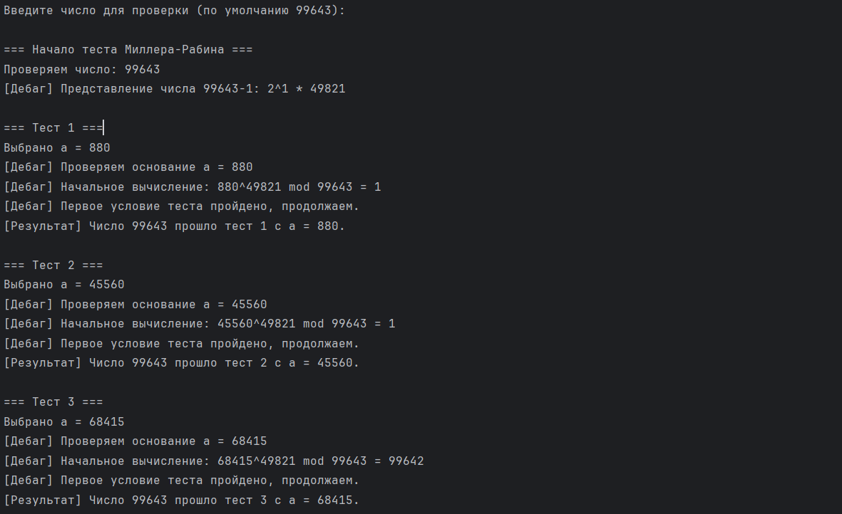
Рисунок 1 – Работа программы
Листинг программы.
import random
import math
def miller_rabin_test(n, rounds=5):
"""Функция для проверки числа n на простоту тестом Миллера-Рабина с детализированными выводами."""
print("\n=== Начало теста Миллера-Рабина ===")
print(f"Проверяем число: {n}")

if n < 2:
print(f"[Ошибка] Число {n} не является простым.")
return False
if n % 2 == 0:
print(f"[Дебаг] Число {n} четное, проверка завершена.")
return n == 2
t = n - 1
s = 0
while t % 2 == 0:
t //= 2
s += 1
print(f"[Дебаг] Представление числа {n}-1: 2^{s} * {t}")
def check_composite(a, n, s, t):
"""Проверка составного числа с пошаговым дебагом."""
print(f"[Дебаг] Проверяем основание a = {a}")
x = pow(a, t, n)
print(f"[Дебаг] Начальное вычисление: {a}^{t} mod {n} = {x}")
if x == 1 or x == n - 1:
print("[Дебаг] Первое условие теста пройдено, продолжаем.")
return False
for i in range(s - 1):
x = pow(x, 2, n)
print(f"[Дебаг] Шаг {i + 1}: x^2 mod {n} = {x}")
if x == n - 1:
print("[Дебаг] Второе условие теста пройдено.")
return False
print("[Дебаг] Число составное!")
return True
for i in range(rounds):
a = random.randint(2, n - 2)
print(f"\n=== Тест {i + 1} ===")
print(f"Выбрано a = {a}")
if check_composite(a, n, s, t):
print(f"[Результат] Число {n} составное (провал на {i + 1} тесте при a = {a}).")
return False
else:
print(f"[Результат] Число {n} прошло тест {i + 1} с a = {a}.")
print(f"[Итог] Число {n} вероятно простое после {rounds} тестов.")
print("=== Конец теста ===\n")
return True
number = int(input("Введите число для проверки (по умолчанию 99643): ") or 99643)
miller_rabin_test(number)
Вывод по работе.
В ходе выполнения лабораторной работы была реализована программа, проверяющая числа на простоту с помощью теста Миллера – Рабина. Программа выводила промежуточные результаты, включая основания и итоги проверок. Тест подтвердил свою эффективность, корректно обрабатывая как простые, так и составные числа. Результаты показали, что алгоритм работает верно и может использоваться для вероятностной проверки на простоту.

